北航2010《应用数理统计》考试题及参考解答

一、填空题（每小题3分，共15分）
1，设总体服从正态分布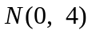，而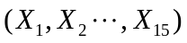是来自的样本，则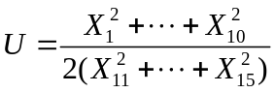服从的分布是_______ .
解：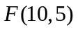．
2，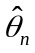是总体未知参数的相合估计量的一个充分条件是_______ .
解：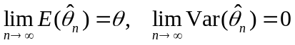．
3，分布拟合检验方法有_______ 与____ ___.
解：检验、柯尔莫哥洛夫检验．
4，方差分析的目的是_______ .
解：推断各因素对试验结果影响是否显著．
5，多元线性回归模型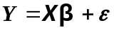中，的最小二乘估计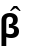的协方差矩阵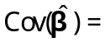_______ .
解：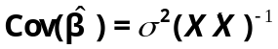．
二、单项选择题（每小题3分，共15分）
1，设总体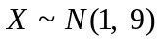，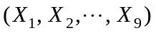是的样本，则___B___ .
（A）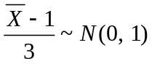； （B）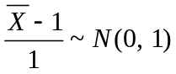；
（C）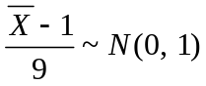； （D）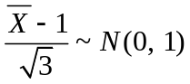．
2，若总体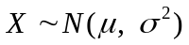，其中已知，当样本容量保持不变时，如果置信度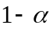减小，则的置信区间____B___ .
（A）长度变大； （B）长度变小； （C）长度不变； （D）前述都有可能.
3，在假设检验中，就检验结果而言，以下说法正确的是____B___ .
（A）拒绝和接受原假设的理由都是充分的；
（B）拒绝原假设的理由是充分的，接受原假设的理由是不充分的；
（C）拒绝原假设的理由是不充分的，接受原假设的理由是充分的；
（D）拒绝和接受原假设的理由都是不充分的.
4，对于单因素试验方差分析的数学模型，设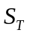为总离差平方和，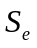为误差平方和，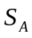为效应平方和，则总有___A___ .
（A）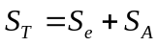； （B）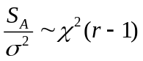；
（C）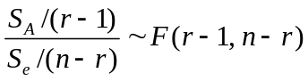； （D）与相互独立.
5，在多元线性回归分析中，设是的最小二乘估计，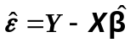是残差向量，则___B____ .
（A）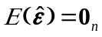； （B）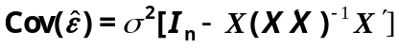；
（C）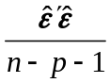是的无偏估计； （D）（A）、（B）、（C）都对.
三、（本题10分）设总体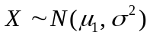、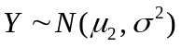，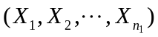和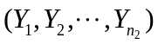分别是来自和的样本，且两个样本相互独立，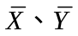和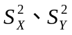分别是它们的样本均值和样本方差，证明
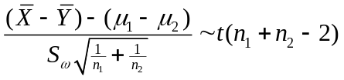，
其中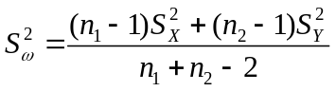.
证明：易知
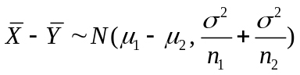， 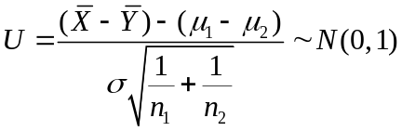．
由定理可知
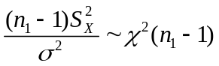， 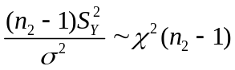．
由独立性和分布的可加性可得
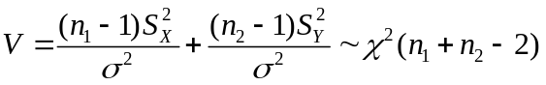．
由与得独立性和分布的定义可得
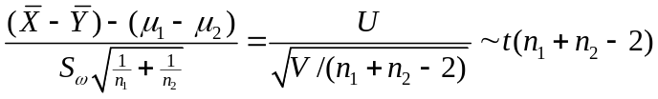．
四、（本题10分）设总体的概率密度为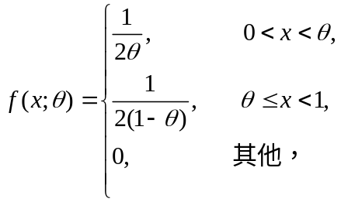其中参数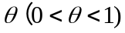 未知，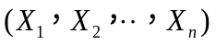是来自总体的一个样本，是样本均值，（1）求参数（2）证明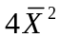不是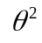的无偏估计量．
解：（1）
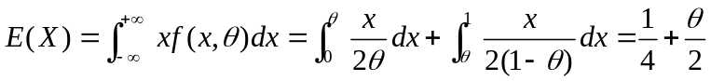，
令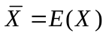，代入上式得到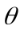的矩估计量为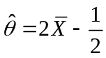．
（2）
，
因为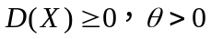，所以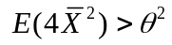．故不是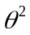的无偏估计量．
五、（本题10分）设总体服从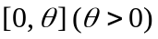上的均匀分布，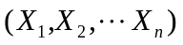是来自总体的一个样本，试求参数的极大似然估计．
解：的密度函数为
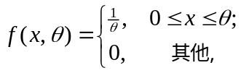
似然函数为
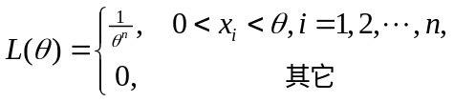
显然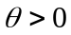时，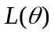是单调减函数，而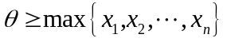，所以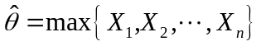是的极大似然估计．
六、（本题10分）设总体服从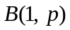分布，为总体的样本，证明是参数的一个UMVUE．
证明：的分布律为
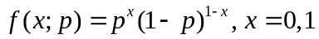．
容易验证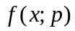满足正则条件，于是
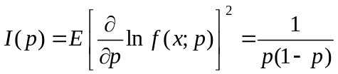．
另一方面
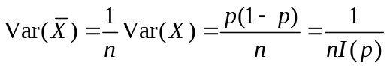，
即得方差达到C-R下界的无偏估计量，故是的一个UMVUE．
七、（本题10分）某异常区的磁场强度服从正态分布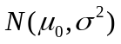，由以前的观测可知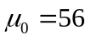．现有一台新仪器, 用它对该区进行磁测, 抽测了16个点, 得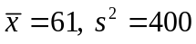, 问此仪器测出的结果与以往相比是否有明显的差异(α=0.05)．附表如下：
t分布表 χ²分布表
n | α=0.1 | α=0.05 | α=0.025
14 | 1.3450 | 1.7613 | 2.1448
15 | 1.3406 | 1.7531 | 2.1315
16 | 1.3368 | 1.7459 | 2.1199
n | α=0.1 | α=0.05 | α=0.025
14 | 21.064 | 23.685 | 26.119
15 | 22.307 | 24.996 | 27.488
16 | 23.342 | 24.296 | 28.845

解：设：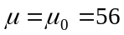．构造检验统计量
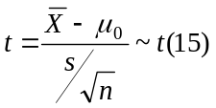，
确定拒绝域的形式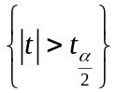．由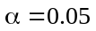，定出临界值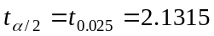，从而求出拒绝域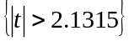．
而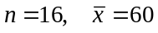，从而 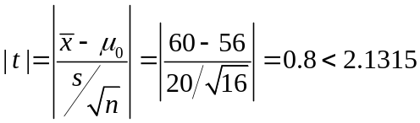，接受假设，即认为此仪器测出的结果与以往相比无明显的差异．
八、（本题10分）已知两个总体与独立，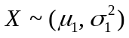，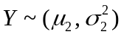，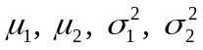未知，和分别是来自和的样本，求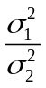的置信度为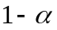的置信区间.
解：设
，
则
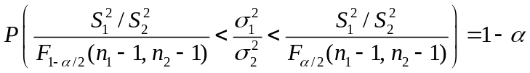，
所求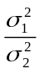的置信度为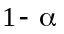的置信区间为 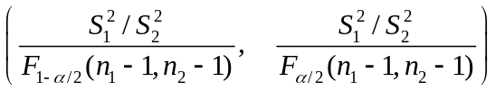．
九、(本题10分)试简要论述线性回归分析包括哪些内容或步骤．

